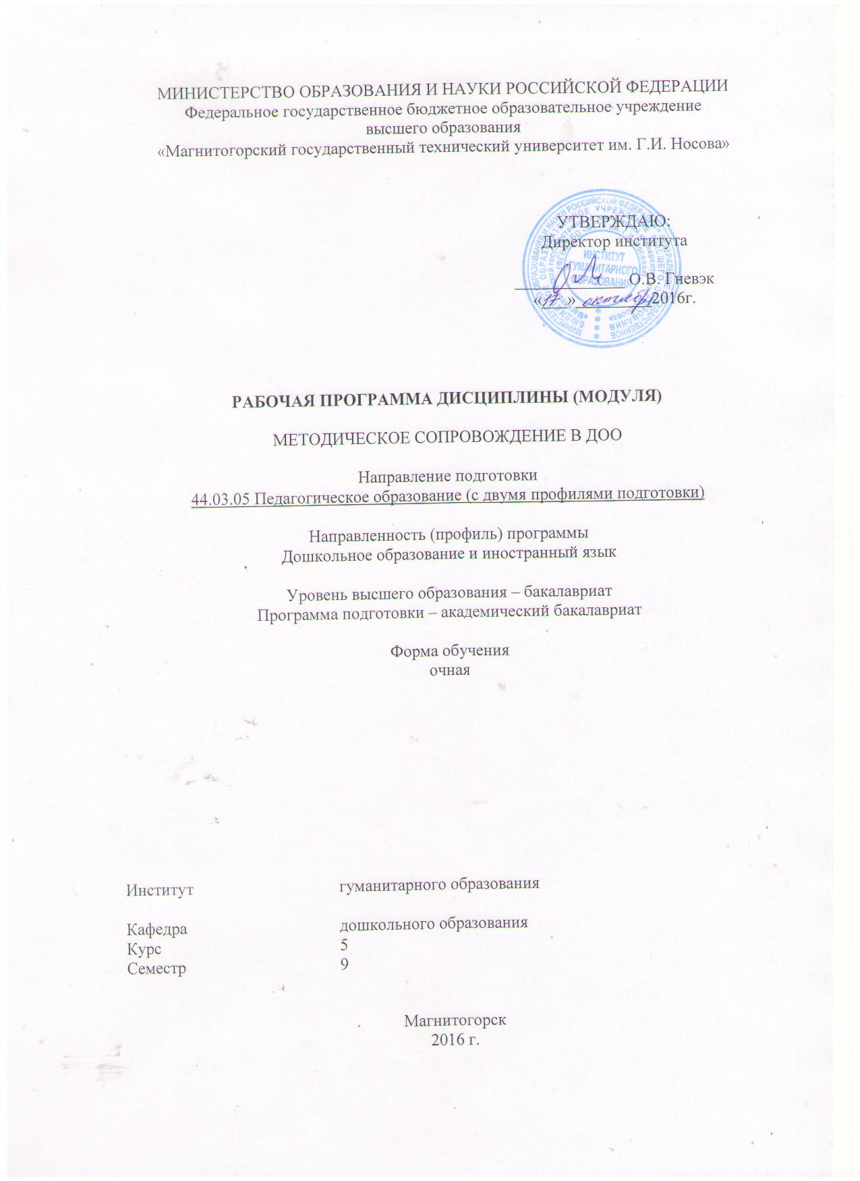
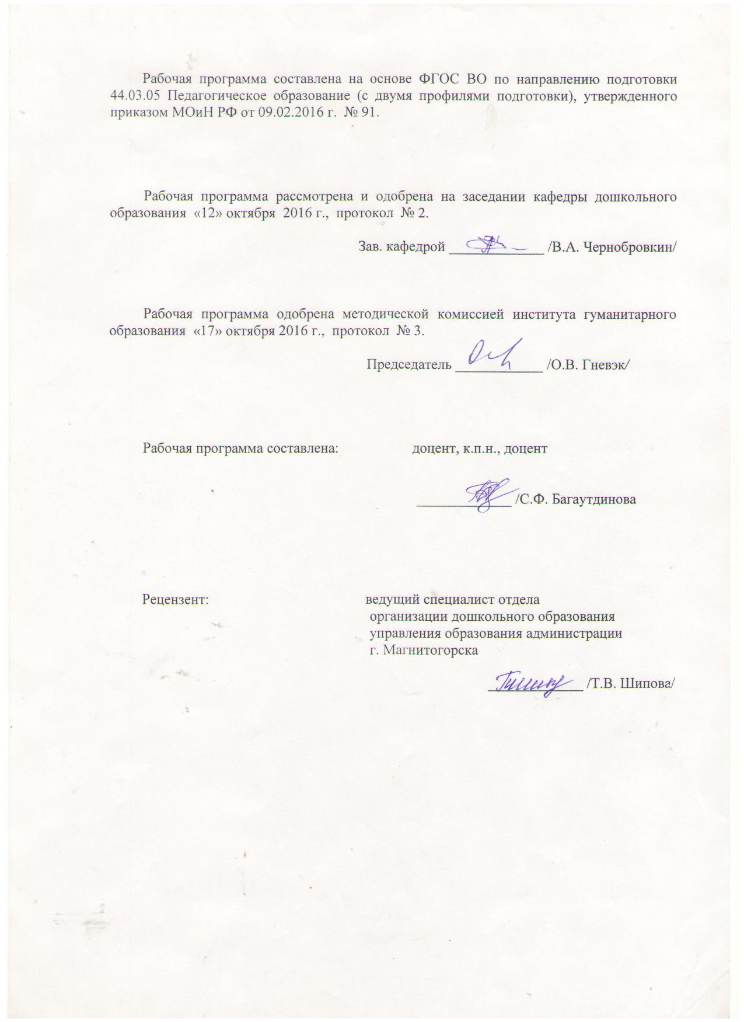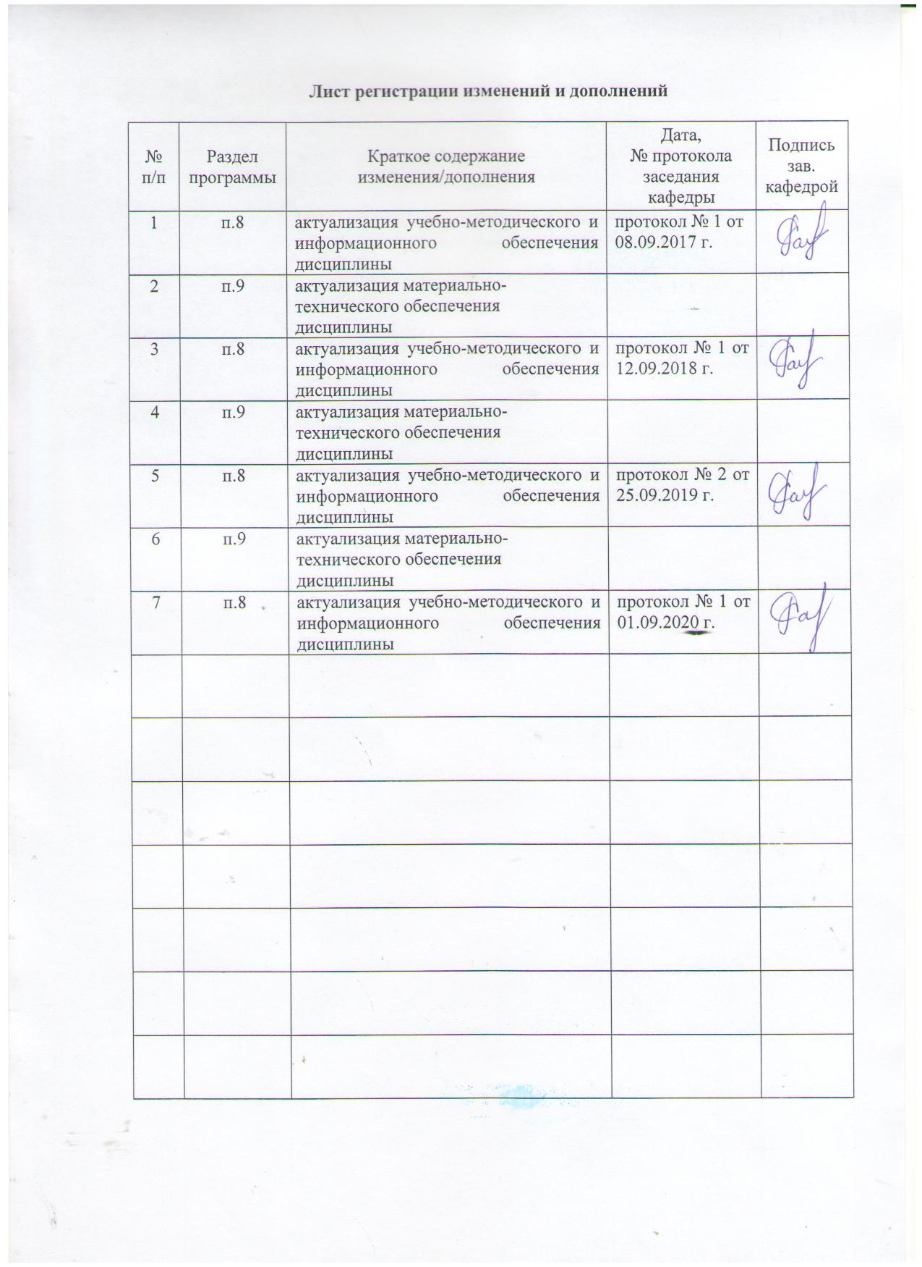

1 Цели освоения дисциплины (модуля)
Целями освоения дисциплины (модуля) «Методическое сопровождение в ДОО» являются: повышение исходного уровня компетентности необходимого для осуществления методического руководства образовательным процессом в дошкольном учреждении и реализации образовательных программ по учебным предметам в соответствии с требованиями образовательных стандартов, а также для дальнейшего самообразования.

2 Место дисциплины (модуля) в структуре образовательной программы
подготовки бакалавра (магистра, специалиста)
Дисциплина «Методическое сопровождение в ДОО» входит в вариативную часть блока 1 образовательной программы.
Для изучения дисциплины необходимы знания (умения, владения), сформированные в результате изучения следующих модулей и дисциплин: «Проектная деятельность», «Образовательные программы дошкольного образования».
Знания (умения, владения), полученные при изучении данной дисциплины будут необходимыми знаниями для следующих дисциплин: «Проектная деятельность в дошкольном образовании», «Управление образовательным процессом в ДОО».

3 Компетенции обучающегося, формируемые в результате освоения
дисциплины (модуля) и планируемые результаты обучения
В результате освоения дисциплины (модуля) «Методическое сопровождение в ДОО» обучающийся должен обладать следующими компетенциями:

Структурный  элемент  компетенции | Планируемые результаты обучения
ПК-1 готовностью реализовывать образовательные программы по учебным предметам в соответствии с требованиями образовательных стандартов
Знать | нормативно-правовые акты и образовательные программы по дошкольному образованию
Уметь | самостоятельно применять образовательные программы и правовые нормы педагогической деятельности и образования
Владеть | навыками работы с образовательными программами и нормативными правовыми актами
ПК-6 готовностью к взаимодействию с участниками образовательного процесса
Знать | сущность и специфику методической работы в системе дошкольного образования
Уметь | самостоятельно анализировать, проектировать и проводить методическую работу в ДОУ
Владеть | практическими навыками взаимодействия с участниками образовательного процесса

4 Структура и содержание дисциплины (модуля)
Общая трудоемкость дисциплины составляет _3_ зачетных единиц _108_ акад. часов, в том числе:
– контактная работа – __45.85_ акад. часов:
– аудиторная – _45__ акад. часов;
– внеаудиторная – _0.85____ акад. часов
– самостоятельная работа – _62.15 акад. часов;
– подготовка к зачету – 3,9 акад. часа

Раздел/ тема  дисциплины | Семестр | Аудиторная  контактная работа  (в акад. часах) |  |  | Самостоятельная работа (в акад. часах) | Вид самостоятельной  работы | Форма текущего контроля успеваемости и  промежуточной аттестации | Код и структурный  элемент  компетенции
Раздел/ тема  дисциплины | Семестр | лекции | лаборат.  занятия | практич. занятия
1. Раздел Теоретические основы организации методической работы в ДОУ | 9 |  |  |  |  |  |  | ПК-1 – зув  ПК-6 зув
1.1. Тема Цели и задачи методической работы в ДОУ |  | 1 |  | 2 | 4 | - Составление глоссария | Оценка письменных материалов
1.2. Тема Система и направления методической работы в ДОУ |  | 2 |  | 4 | 8 | - Подготовить рекламу литературы по теме | Выступление на семинарском занятии
1.3. Тема Содержание и принципы построения методической работы в ДОУ |  | 2 |  | 4 | 8 | - Подбор и аннотация литературных источников по теме | Выступление на семинарском занятии
1.4. Тема Специфика методической деятельности в ДОУ |  | 2 |  | 4 | 8 | - Изучите основные функциональные обязанности и требования к профессиональной компетентности заместителя руководителя по УВР/старшего воспитателя ДОО.  - Составьте таблицу с перечнем основных личностных качеств, которыми должен обладать организатор методической работы в ДОУ.  - Подберите доказательства того, что стратегические, тактические и оперативные планы ДОУ – это не отдельные, разрозненные документы, а лишь элементы единой системы планирования.  - Подготовьте ответ на вопрос: «Каков порядок организации и осуществления образовательной деятельности в ДОУ?». | Выступление на семинарском занятии
Итого по разделу |  | 7 |  | 14 | 28 |  | Проверка письменных материалов самостоятельной работы
2. Раздел Технологии методической работы в ДОУ | 9 |  |  |  |  |  |  | ПК-1 – зув  ПК-6 зув
2.1. Тема Организация работы методического кабинета в ДОУ |  | 2 |  | 4 | 8 | - Выполнить эскиз оформления метод. кабинета детского сада.  - Составить примерный план тематической выставки для педагогов в методическом кабинете по теме: «Самоанализ - основа организации и контроля в ДОУ». | Выступление на семинарском занятии
2.2. Тема Традиционные технологии методической работы в ДОУ |  | 2 |  | 4 | 9 | - Наметьте программу подготовки к педсовету на тему «Организация экспериментирования с объектами живой и неживой природы в детском саду».  - Составьте алгоритм протокола заседания традиционного совета педагогов на тему «ФГОС дошкольного образования». | Выступление на семинарском занятии
2.3. Тема Нетрадиционные технологии методической работы в ДОУ |  | 2 |  | 4 | 10 | - Составьте план (сценарий) проведения модернизированного педсовета на тему «Взаимодействие ДОО с семьёй по вопросам защиты прав и достоинства маленького ребёнка». | Выступление на семинарском занятии
2.4. Тема Повышение квалификации педагогов ДОУ |  | 2 |  | 4 | 7,15 | - Эссе на тему «Организация самообразования педагогов ДОУ». | Оценка письменных материалов
Итого по разделу | 9 | 8 |  | 16 | 34,15 |  | Проверка письменных материалов самостоятельной работы
Итого за семестр | 9 | 15 |  | 30 | 62,15 |  | Промежуточная аттестация (зачет)
Итого по дисциплине | 9 | 15 |  | 30 | 62,15 |  | Промежуточная аттестация (зачет)

5 Образовательные и информационные технологии
В связи с необходимостью поиска современных, актуальных подходов к образовательному процессу в рамках лекций, семинарских занятий, а также в процессе подготовки к ним задействуются интернет-ресурсы.
Реализация компетентностного подхода предусматривает использование по дисциплине «Методическое сопровождение в ДОО» в учебном процессе активных форм проведения занятий в сочетании с внеаудиторной работой с целью формирования и развития профессиональных навыков обучающихся.
В рамках дисциплины «Методическое сопровождение в ДОО» планируется проведение традиционных лекций и практических занятий: беседа по заранее определенным вопросам, выступления студентов по плану занятия, выполнение практических заданий. Используются и нетрадиционные формы: лекция-визуализация, проблемная лекция, лекция-диалог, терминологические разминки, деловая игра, решение ситуационных задач, использование видеоматериалов.

6 Учебно-методическое обеспечение самостоятельной работы обучающихся
По дисциплине «Методическое сопровождение в ДОО» предусмотрена аудиторная и внеаудиторная самостоятельная работа обучающихся.
Аудиторная самостоятельная работа студентов предполагает обсуждение тем и заданий по плану занятия на практических занятиях.
Перечень тем для подготовки к семинарским занятиям:
Тема 1.1. Цели и задачи методической работы в ДОУ.
Вопросы для обсуждения:
1. Проанализируйте взгляды различных авторов на сущность понятия «методическая работа».
2. Определите основные задачи методической работы.
3. Разъясните суть системного и ситуационного подходов к организации методической работы в ДОУ.
4. Выделите основные критерии эффективности методической работы.
Задание 1. Пользуясь словарями, энциклопедиями и изданиями справочного характера, выписать основные определения и понятия по теме.
Литература:
1. Белая К.Ю. Методическая работа в ДОУ: анализ, планирование, формы и методы. – М.: ТЦ Сфера, 2007. – 96с.
2. Виноградова Н.А. Методическая работа в ДОУ. Эффективные формы и методы: методическое пособие / Н.А. Виноградова, Н.В. Микляева, Ю.Н. Родионова. – М.: Айрис – пресс, 2008. – 192 с.
3. Елжова Н.В. Система контроля и методическая работа в дошкольном образовательном учреждении / Н.В. Елжова. – Изд. 4-е. – Ростов н/Д: Феникс, 2010.
4. Голицина Н.С. Система методической работы в ДОУ. – М., 2010.
5. Дуброва В.П., Милашевич Е.П. Организация методической работы в дошкольном учреждении. – М., 1995.
Тема 1.2 Система и направления методической работы в ДОУ.
Вопросы для обсуждения:
- Система методической работы в ДОУ.
- Направления методической работы в ДОУ.
Литература:
1. Белая К.Ю. Методическая работа в ДОУ: анализ, планирование, формы и методы. – М.: ТЦ Сфера, 2007. – 96 с.
2. Виноградова Н.А. Методическая работа в ДОУ. Эффективные формы и методы: методическое пособие / Н.А. Виноградова, Н.В. Микляева, Ю.Н. Родионова. – М.: Айрис – пресс, 2008. – 192с.
3. Елжова Н.В. Система контроля и методическая работа в дошкольном образовательном учреждении / Н.В. Елжова. – Изд. 4-е. – Ростов н/Д: Феникс, 2010.
4. Голицина Н.С. Система методической работы в ДОУ. – М., 2010.
5. Дуброва В.П., Милашевич Е.П. Организация методической работы в дошкольном учреждении. – М., 1995.
Тема 1.3. Содержание и принципы построения методической работы в ДОУ.
Вопросы для обсуждения:
- Содержание методической работы в ДОУ.
- Принципы построения методической работы в ДОУ.
Литература:
1. Белая К.Ю. Методическая работа в ДОУ: анализ, планирование, формы и методы. – М.: ТЦ Сфера, 2007. – 96 с.
2. Виноградова Н.А. Методическая работа в ДОУ. Эффективные формы и методы: методическое пособие / Н.А. Виноградова, Н.В. Микляева, Ю.Н. Родионова. – М.: Айрис – пресс, 2008. – 192с.
3. Елжова Н.В. Система контроля и методическая работа в дошкольном образовательном учреждении / Н.В. Елжова. – Изд. 4-е. – Ростов н/Д: Феникс, 2010.
4. Голицина Н.С. Система методической работы в ДОУ. – М., 2010.
5. Дуброва В.П., Милашевич Е.П. Организация методической работы в дошкольном учреждении. – М., 1995.
Тема 1.4. Специфика методической деятельности в ДОУ.
Вопросы для обсуждения:
1. Функциональные (должностные) обязанности организатора методической работы (заместителя руководителя по УВР/ старшего воспитателя).
2. Требования к компетентности и личности.
3. Сущность аналитико-прогностической деятельности.
4. Функция контроля в управленческой деятельности организатора методической работы.
5. Нормативно-правовая база работы ДОУ.
Задание 1. Изучите основные функциональные обязанности и требования к профессиональной компетентности заместителя руководителя по УВР/старшего воспитателя ДОО в разделе «Квалификационные характеристики должностей работников образования» Единого квалификационного справочника должностей руководителей специалистов и служащих.
Задание 2. Составьте таблицу с перечнем основных личностных качеств, которыми должен обладать организатор методической работы в ДОУ; определите степень их сформированности у Вас и наметьте программу личностного роста.
Задание 3. Выделите условия, предопределяющие успешность планирования работы в ДОУ.
Задание 4. Докажите, что стратегические, тактические и оперативные планы ДОО – это не отдельные, разрозненные документы, а лишь элементы единой системы планирования.
Задание 5. В приведённой ниже таблице приведены типичные ошибки, которые заместитель руководителя по УВР/старшие воспитатели допускают при планировании работы в ДОО. Проанализируйте их и определите способы предупреждения и устранения:
Недостатки плана | Пути предупреждения и устранения
Отсутствие глубокой аналитической основы планирования
Расплывчатость формулировок целей и задач
Отсутствие связи основных мероприятий с задачами плана и друг с другом
Перегрузка плана
Неравномерное распределение мероприятий по срокам и между исполнителями
Несбалансированность мероприятий в управляемой и управляющей структурах
Пассивное, формальное отношение к планированию со стороны воспитателей и специалистов
Отсутствие контроля и самоконтроля

Задание 6. Разъясните сущность принципов организации контроля в ДОУ.
Задание 7. Определите возможности применения различных видов контроля в управленческой деятельности заместителя руководителя по УВР/старшего воспитателя.
Задание 8. На конкретных примерах докажите взаимосвязь функций контроля, педагогического анализа и планирования в управлении ДОУ.
Задание 9. Изучить документы, регламентирующие деятельность ДОУ и воспитателя в ДОУ.
Задание 10. Подготовьте ответ на вопрос: «Каков порядок организации и осуществления образовательной деятельности в ДОУ?».
Литература:
1. Белая К.Ю. Руководство ДОУ: контрольно-диагностическая функция. – М., 2005.
2. Дуброва В.П., Милашевич Е.П. Организация методической работы в дошкольном учреждении. – М., 1995.
3. Чумичева Р.М. Управление дошкольным образованием: учебное пособие для студентов высших пед. учеб. Заведений / Р.М. Чумичева, Н.А. Платохина. – М.: Издательский центр «Академия», 2011. – 400 с.
4. Васильева А.К., Бахтурина Л.А., Кабитина И.И. Старший воспитатель детского сада – М., 1990.
5. Волобуева Л.М. Работа старшего воспитателя ДОУ с педагогами. – М., 2003.
6. Денякина Л.М. Руководитель образовательного учреждения. Профессия или призвание. – Минск, 2005
7. Колодяжная Т.П. Управление современным дошкольным образовательным учреждением. – Ростов на /Д. – 2002. – Ч. 1, 2.
8. Поздняк Л.В., Лященко Н.Н. Управление дошкольным образованием: Учебное пособие. – М., 2000.
9. Казакова И.Н. Годовое планирование в ДОУ: Трудности, ошибки, пути преодоления. – М., 2009.
10. Корепанова М.В. Программа развития ДОУ: Методические рекомендации. – М.: ТЦ Сфера, 2007.
11. Езопова С.А. Менеджмент в дошкольном образовании. – М., 2003.
12. Фалюшина Л.И. Управление качеством образовательного процесса в ДОУ. – М., 2004.
13. Организация контроля в дошкольных образовательных учреждениях / Под ред. В.С. Басюка, Е.А. Мухарской. – М.: Национальный книжный центр, 2010.
14. Шабалина Е.С. Роль старшего воспитателя в повышении качества образовательного процесса // Справочник старшего воспитателя дошкольного учреждения. – 2008. - №3. - С. 15-20.
Тема 2.1. Организация работы методического кабинета в ДОУ.
Вопросы для обсуждения:
1. Требования к оснащению метод. кабинета.
2. Требования к организации работы метод. кабинета.
3. Разделы методического кабинета: библиотека, документы и методические материалы, обмены опытом, наглядный материал, выставки, новые материалы, работа с родителями, с воспитателями.
Задание 1. Выполнить эскиз оформления метод. кабинета детского сада.
Задание 2. Составить примерный план тематической выставки для педагогов в методическом кабинете по теме: «Самоанализ - основа организации и контроля в ДОУ».
Литература:
1. Белая К.Ю. Методическая работа в ДОУ: анализ, планирование, формы и методы. – М.: ТЦ Сфера, 2007. – 96 с.
2. Елжова Н.В. Методическая копилка для педагогов дошкольного образовательного учреждения / Н.В. Елжова. – Изд. 3-е, перер. и дополн. – Ростов н/Д: Феникс, 2011. – 250с.
3. Иванцова И.А. Организация методического кабинета в ДОУ // Справочник старшего воспитателя дошкольного учреждения. – 2008. - № 10.
4. Савостьянова, Т.В. Методический кабинет дошкольного учреждения нового поколения / Т.В. Савостьянова // Детский сад от А до Я. - 2013. - №2 (62). - С.133-140.
Тема 2.2. Традиционные технологии методической работы в ДОУ.
Вопросы для обсуждения:
1. Традиционные технологии методической работы в ДОУ.

2. Совет педагогов ДОУ как главное звено в организации методической работы.
3. Виды, формы и методы организации педагогических советов в ДОУ.
Задание 1. Наметьте программу подготовки к педсовету на тему «Организация экспериментирования с объектами живой и неживой природы в детском саду (тема на выбор студента).
Задание 2. Составьте алгоритм протокола заседания традиционного совета педагогов на тему «ФГОС дошкольного образования».
Задание 3. Составьте план (сценарий) проведения модернизированного педсовета на тему «Взаимодействие ДОО с семьёй по вопросам защиты прав и достоинства маленького ребёнка».
Литература:
1. Атемаскина Ю.В., Богославец Л.Г. Современные педагогические технологии в ДОУ: учебно-методическое пособие. – СПБ: ООО «ИЗДАТЕЛЬСТВО «ДЕТСТВО-ПРЕСС», 2011. – 112 с.
2. Белая К.Ю. Педсовет в дошкольном образовательном учреждении. Подготовка и проведение. – М., 2004.
3. Виноградова Н.А. Методическая работа в ДОУ. Эффективные формы и методы: методическое пособие / Н.А. Виноградова, Н.В. Микляева, Ю.Н. Родионова. – М.: Айрис – пресс, 2008. – 192 с.
4. Елжова Н.В. Методическая копилка для педагогов дошкольного образовательного учреждения / Н.В. Елжова. – Изд. 3-е, перер. и дополн. – Ростов н/Д: Феникс, 2011. – 250 с.
5. Елжова, Н.В. Три кита дошкольного образования: педсоветы, семинары, методические объединения / Н.В. Елжова. - изд. 4-е. - Ростов н/Д.: Феникс, 2011. - 342 с.
6. Елжова, Н.В. Формы работы в дошкольном образовательном учреждении: педсоветы, семинары, методические объединения / Н.В. Елжова. - Ростов н/Д : Феникс, 2010. - 245 с. - ISBN: 978-5-222-16180-7.
Тема 2.3. Нетрадиционные технологии методической работы в ДОУ.
Вопросы для обсуждения:
- Нетрадиционные по форме педагогические советы в ДОУ (педсовет-конференция, педсовет-научно-практическая конференция, ситуативный педсовет, дискуссия, педсовет-творческий отчёт, педсовет-презентация, педсовет-конференция, педсовет-аукцион, педсовет-фестиваль, деловая игра и др.).
- Технология исследовательской деятельности в ДОУ.
- Внедрение передового педагогического опыта (ППО) в практику ДОУ.
Задание 1. Почему нетрадиционные формы работы по повышению профессиональной компетенции педагогов следует сочетать с традиционными?
Задание 2. Раскройте алгоритм подготовки и проведения дискуссии, мастер-класса.
Задание 3. Определите основные причины, от которых зависит эффективность организации и проведения дебатов, дискуссий и т.п.
Задание 4. Наметьте возможные варианты нетрадиционного совета педагогов ДОО на тему «Организация взаимодействия с родителями на основе использования активных форм».
Литература:
1. Атемаскина Ю.В., Богославец Л.Г. Современные педагогические технологии в ДОУ: учебно-методическое пособие. – СПБ: ООО «ИЗДАТЕЛЬСТВО «ДЕТСТВО-ПРЕСС», 2011. – 112 с.
2. Белая К.Ю. Педсовет в дошкольном образовательном учреждении. Подготовка и проведение. – М., 2004.
3. Виноградова Н.А. Методическая работа в ДОУ. Эффективные формы и методы: методическое пособие / Н.А. Виноградова, Н.В. Микляева, Ю.Н. Родионова. – М.: Айрис – пресс, 2008. – 192 с.
4. Елжова Н.В. Методическая копилка для педагогов дошкольного образовательного учреждения / Н.В. Елжова. – Изд. 3-е, перер. и дополн. – Ростов н/Д: Феникс, 2011. – 250 с.
5. Елжова, Н.В. Три кита дошкольного образования: педсоветы, семинары, методические объединения / Н.В. Елжова. - изд. 4-е. - Ростов н/Д.: Феникс, 2011. - 342 с.
6. Елжова, Н.В. Формы работы в дошкольном образовательном учреждении: педсоветы, семинары, методические объединения / Н.В. Елжова. - Ростов н/Д : Феникс, 2010. - 245 с. - ISBN: 978-5-222-16180-7.
7. Данилина Т.А. и др. Взаимодействие дошкольного учреждения с социумом. – М., 2003.
8. Зверева О.Л., Кротова Т.В. Общение педагога с родителями в ДОУ: Методический аспект. – М., 2009.
9. Терегулов Ф.Ш. ППО: теория распознавания, изучения, обобщения, распространения и внедрения. – М: Педагогика, 1991.
10. Мирко, И.А. Деловая игра в методической работе / И.А. Мирко // Управление дошкольным образовательным учреждением. - 2011. - №6. - С. 82-90.
11. Стрельченко, Г. О нетрадиционных формах методической работы в ДОУ / Г. Стрельченко // Дошкольное воспитание. - 2003. - №11. - С. 66-68.
Тема 2.4. Повышение квалификации педагогов ДОУ.
Вопросы для обсуждения:
1. Система повышения квалификации педагогов ДОУ.
2. Профессиональная переподготовка и курсы повышения квалификации для педагогов дошкольного образования.
3. Самообразование педагогов ДОУ.
Задание 1. Как Вы понимаете сущность концепции непрерывного образования?
Задание 2. Перечислите формы повышения квалификации педагогов ДОУ.
Задание 3. Напишите эссе на тему «Организация самообразования педагогов ДОУ».

7 Оценочные средства для проведения промежуточной аттестации

а) Планируемые результаты обучения и оценочные средства для проведения промежуточной аттестации:
Структурный элемент  компетенции |  | Планируемые результаты обучения |  | Оценочные средства
ПК-1 готовностью реализовывать образовательные программы по учебным предметам в соответствии с требованиями образовательных стандартов
Знать |  | нормативно-правовые акты и образовательные программы по дошкольному образованию |  | Перечень теоретических вопросов к зачету:  - Цели и задачи методической работы в ДОУ.  - Функциональные (должностные) обязанности организатора методической работы (заместителя руководителя по УВР/ старшего воспитателя).  - Нормативно-правовая база работы ДОУ.  Документы, регламентирующие деятельность ДОУ и воспитателя в ДОУ.
Уметь |  | самостоятельно применять образовательные программы и правовые нормы педагогической деятельности и образования |  | Практические задания  1. В приведённой ниже таблице приведены типичные ошибки, которые заместитель руководителя по УВР/старшие воспитатели допускают при планировании работы в ДОО. Проанализируйте их и определите способы предупреждения и устранения:  2. Ответьте на вопрос: «Каков порядок организации и осуществления образовательной деятельности в ДОУ?».
  Недостатки плана | Пути предупреждения и устранения
  Отсутствие глубокой аналитической основы планирования
  Расплывчатость формулировок целей и задач
  Отсутствие связи основных мероприятий с задачами плана и друг с другом
  Перегрузка плана
  Неравномерное распределение мероприятий по срокам и между исполнителями
  Несбалансированность мероприятий в управляемой и управляющей структурах
  Пассивное, формальное отношение к планированию со стороны воспитателей и специалистов
  Отсутствие контроля и самоконтроля
Владеть |  | навыками работы с образовательными программами и нормативными правовыми актами |  | Задания на решение задач из профессиональной области  1. Изучите основные функциональные обязанности и требования к профессиональной компетентности заместителя руководителя по УВР/старшего воспитателя ДОО в разделе «Квалификационные характеристики должностей работников образования» Единого квалификационного справочника должностей руководителей специалистов и служащих.  2. Изучить документы, регламентирующие деятельность ДОУ и воспитателя в ДОУ.  3. Подберите доказательства того, что стратегические, тактические и оперативные планы ДОУ – это не отдельные, разрозненные документы, а лишь элементы единой системы планирования.
ПК-6 готовностью к взаимодействию с участниками образовательного процесса
Знать | сущность и специфику методической работы в системе дошкольного образования |  | Перечень теоретических вопросов к зачету:  1. Цели и задачи методической работы в ДОУ.  2. Системный и ситуационный подходы к организации методической работы в ДОУ.  3. Критерии эффективности методической работы в ДОУ.  4. Система методической работы в ДОУ.  5. Направления методической работы в ДОУ.  6. Содержание методической работы в ДОУ.  7. Принципы построения методической работы в ДОУ.  Тест  Инструкция: выберите один правильный вариант ответа.  1. Методическая деятельность представляет собой:  а) процесс непосредственного или опосредованного воздействия объектов или субъектов друг на друга;  б) специфический тип образовательной деятельности, содержанием которой является системное единство создание метода, его апробации, внедрения метода, применение методик;  в) деятельность, направленная на повышение профессиональной квалификации педагогов;  г) деятельность, направленная на обеспечение качества образовательного процесса.  2. Деятельность заместителя руководителя по УВР/старшего воспитателя направлена на:  а) зачисление детей в дошкольное образовательное учреждение;  б) решение приоритетных и неотложных задач;  в) решения актуальных административно-хозяйственных задач;  г) образовательную деятельность детей.  3. В содержание методической работы старшего воспитателя входят следующие функции управления.  а) информационно-аналитическая, мотивационно-целевая;  б) планово-прогностическая, организационно-исполнительская;  в) контрольно-диагностическая, регулятивно-коррекционная;  г) все ответы верны.  4. Главным принципом методической работы является:  а) накопление банка информации;  б) возможность использование знаний в условиях обычной практической работы с детьми;  в) системный подход к ее построению;  г) принцип связи с жизнью и научности.  5. Кто является непосредственным организатором методической работы в ДОУ?  а) заместитель руководителя по УВР (старший воспитатель);  б) воспитатель;  в) педагог-психолог;  г) педагог-специалист.
Уметь | самостоятельно анализировать, проектировать и проводить методическую работу в ДОУ |  | Примерные практические задания:  1. Представить эскиз оформления метод. кабинета детского сада.  2. Представить примерный план тематической выставки для педагогов в методическом кабинете по теме: «Самоанализ - основа организации и контроля в ДОУ».  3. Представить алгоритм протокола заседания традиционного совета педагогов на тему «ФГОС дошкольного образования».  4. Представить план (сценарий) проведения модернизированного педсовета на тему «Взаимодействие ДОО с семьёй по вопросам защиты прав и достоинства маленького ребёнка».
Владеть | практическими навыками взаимодействия с участниками образовательного процесса |  | Задание на решение творческих задач из профессиональной области  1. Представить эссе на тему «Организация самообразования педагогов ДОУ».

б) Порядок проведения промежуточной аттестации, показатели и критерии оценивания:

Промежуточная аттестация по дисциплине «Методическое сопровождение в ДОО» включает теоретические вопросы, позволяющие оценить уровень усвоения обучающимися знаний, и практические задания, выявляющие степень сформированности умений и владений, проводится в форме зачета.
Зачет по данной дисциплине проводится в устной форме собеседования с преподавателем.
При подготовке к зачету необходимо опираться на материал курса, пройденный на аудиторных занятиях, соотнесите материалы лекций, а так же наработанный Вами материал в ходе самостоятельной работы, записи, сделанные на семинарских занятиях.

Показатели и критерии оценивания зачета:
Отметка «зачтено» по дисциплине выставляется обучающемуся, если он твердо знает материал, грамотно и по существу излагает его, не допуская существенных неточностей в ответе на вопрос, правильно применяет теоретические положения при решении практических вопросов и задач, владеет необходимыми навыками и приемами их выполнения.
Отметка «не зачтено» выставляется обучающемуся, который не знает программный материал, допускает существенные ошибки, неуверенно, с большими затруднениями выполняет практические задания. Отметка «не зачтено» выставляется также, если обучающийся после начала зачета отказался его сдавать.

8 Учебно-методическое и информационное обеспечение дисциплины (модуля)
а) Основная литература:
- Багаутдинова, С. Ф. Современная государственная образовательная политика : учебное пособие / С. Ф. Багаутдинова, Л. Н. Санникова ; МГТУ. - Магнитогорск : МГТУ, 2018. - 1 электрон. опт. диск (CD-ROM). - Загл. с титул. экрана. - URL: https://magtu.informsystema.ru/uploader/fileUpload?name=3744.pdf&show=dcatalogues/1/1527747/3744.pdf&view=true (дата обращения: 25.09.2020). - Макрообъект. - Текст : электронный. - Сведения доступны также на CD-ROM.
2. Санникова Л. Н. Управление образовательным процессом в дошкольном образовательном учреждении [Электронный ресурс] : учебно-методическое пособие / Л. Н. Санникова ; МГТУ. - Магнитогорск : МГТУ, 2015. - 1 электрон. опт. диск (CD-ROM). - Режим доступа: https://magtu.informsystema.ru/uploader/fileUpload?name=1448.pdf&show=dcatalogues/1/1123971/1448.pdf&view=true. - Макрообъект.
3. Юревич С. Н. Современные проблемы управления дошкольным образованием: формирование профессиональной компетентности педагогов ДОО [Электронный ресурс] : монография / С. Н. Юревич, Л. Н. Санникова, Н. И. Левшина ; МГТУ. - Магнитогорск : МГТУ, 2017. - 1 электрон. опт. диск (CD-ROM). - Режим доступа: https://magtu.informsystema.ru/uploader/fileUpload?name=2746.pdf&show=dcatalogues/1/1132698/2746.pdf&view=true. - Макрообъект.

б) Дополнительная литература:
- Волобуева, Л.М. Внедрение инноваций в управленческую деятельность руководителя дошкольного образовательного учреждения: Монография [Электронный ресурс] / Волобуева Л.М., Кузнецова Е.Б. - М.:МПГУ, 2012. - 158 с. - Режим доступа: http://znanium.com/bookread2.php?book=756173. - ISBN: 978-5-4263-0098-9.
- Аверьянова, Т. А. Инновационные процессы в образовании : учебно-методическое пособие / Т. А. Аверьянова ; МГТУ. - Магнитогорск : МГТУ, 2017. - 83 с. - URL: https://magtu.informsystema.ru/uploader/fileUpload?name=3258.pdf&show=dcatalogues/1/1137138/3258.pdf&view=true (дата обращения: 25.09.2020). - Макрообъект. - Текст : электронный. - ISBN 978-5-9967-0912-0. - Имеется печатный аналог.

в) Методические указания:
Методические рекомендации для студентов по освоению дисциплины (приложение)

г) Программное обеспечение и Интернет-ресурсы:
Наименование ПО | № договора | Срок действия лицензии
MS Windows 7 | Д-1227 от 08.10.2018  Д-757-17 от 27.06.2017 Д-593-16 от 20.05.2016 | 11.10.2021  27.07.2018  20.05.2017
MS Office 2007 | № 135 от 17.09.2007 | бессрочно
FAR Manager | свободно распространяемое | бессрочно
7Zip | свободно распространяемое | бессрочно

Интернет-ресурсы:
- Национальная информационно-аналитическая система – Российский индекс научного цитирования (РИНЦ) URL: https://elibrary.ru/project_risc.asp
- Электронная база периодических изданий East View Information Services, ООО «ИВИС» https://dlib.eastview.com/
- Поисковая система Академия Google (Google Scholar) URL: https://scholar.google.ru/
- Информационная система - Единое окно доступа к информационным ресурсам URL: http://window.edu.ru/
- Российская Государственная библиотека. Каталоги https://www.rsl.ru/ru/4readers/catalogues/
- Электронные ресурсы библиотеки МГТУ им. Г.И. Носова http://magtu.ru:8085/marcweb2/Default.asp
- Университетская информационная система РОССИЯ https://uisrussia.msu.ru
- Международная наукометрическая реферативная и полнотекстовая база данных научных изданий «Web of science» http://webofscience.com
- Международная реферативная и полнотекстовая справочная база данных научных изданий «Scopus» http://scopus.com
- Международная база полнотекстовых журналов Springer Journals http://link.springer.com/
- Международная база справочных изданий по всем отраслям знаний SpringerReference http://www.springer.com/references

9 Материально-техническое обеспечение дисциплины (модуля)
Материально-техническое обеспечение дисциплины включает:

Учебные аудитории для проведения занятий лекционного типа | Доска, мультимедийные средства хранения, передачи и представления информации.
Учебные аудитории для проведения практических занятий, групповых и индивидуальных консультаций, текущего контроля и промежуточной аттестации | Доска, мультимедийный проектор, экран
Помещения для самостоятельной работы обучающихся | Персональные компьютеры с пакетом MS Office, выходом в Интернет и с доступом в электронную информационно-образовательную среду университета
Помещение для хранения и профилактического обслуживания учебного оборудования | Шкафы для хранения учебно-методической документации, учебного оборудования и учебно-наглядных пособий.

Приложение
Методические рекомендации для студентов по освоению дисциплины
Предусматриваются следующие формы учебной работы: лекции и практические занятия, самостоятельная работа студентов.
На самостоятельное изучение выносятся вопросы, которые составляют содержание практической деятельности и по которым у студентов имеются знания, полученные в процессе изучения психолого-педагогических дисциплин.
Необходимо помнить, что на лекции обычно рассматривается не весь материал, а только его часть. Остальная его часть восполняется в процессе самостоятельной работы. Самостоятельная работа является обязательной формой организации учебного процесса в вузе.
Выполнение заданий к самостоятельной работе должно носить систематический характер и осуществляться параллельно изучаемой теме курса.
В связи с этим работа с рекомендованной литературой и интернет-источниками обязательна. Особое внимание при этом необходимо обратить на содержание основных положений и выводов, объяснение явлений и фактов, уяснение практического приложения рассматриваемых теоретических вопросов.
В процессе этой работы студент должен стремиться понять и запомнить основные положения рассматриваемого материала, примеры, поясняющие его.
Заканчивать подготовку следует составлением плана (конспекта) по изучаемому материалу (вопросу). Это позволяет составить концентрированное, сжатое представление по изучаемым вопросам.
В процессе подготовки к занятиям рекомендуется взаимное обсуждение материала, во время которого закрепляются знания, а также приобретается практика в изложении и разъяснении полученных знаний, развивается речь.
При необходимости следует обращаться за консультацией к преподавателю. На консультации, необходимо хорошо продумать вопросы, которые требуют разъяснения.
Записи имеют первостепенное значение для самостоятельной работы студентов. Они помогают понять построение изучаемого материала, выделить основные положения, проследить их логику и тем самым проникнуть в творческую лабораторию автора.
Особенно важны и полезны записи тогда, когда в них находят отражение мысли, возникшие при самостоятельной работе.
Проведение семинарских занятий дисциплины зависит от успешности подготовки самостоятельной работы. Выполняя самостоятельную работу, внимательно изучите требования к ее оформлению и критерии оценки, а также критерии оценки занятий.
Показатели и критерии оценки активной работы студентов на семинарских занятиях:
Показатели:
- Степень активности участия в обсуждении вопросов темы.
- Наличие письменных материалов к занятию.
Критерии:
5 баллов – активное участие в обсуждении всех вопросов темы; наличие аналитических записей по всем вопросам и заданиям темы;
4 балла – активное участие в обсуждении большинства вопросов темы; наличие аналитических записей по всем вопросам и заданиям темы;
3 балла – участие в обсуждении одного вопроса темы; наличие аналитических записей по всем вопросам, имеются неточности в оформлении заданий к теме;
2 балла – незначительное участие в обсуждении вопросов темы; материалы к занятию представлены в конспективном виде, задания не выполнены;
1 балл – пассивное участие в обсуждении вопросов темы; материалы к занятию представлены в конспективном виде, задания не выполнены;
0 баллов – отсутствует подготовка к занятию.
Требования к оформлению материалов самостоятельной работы:
- Указать тему, номер и формулировку выполняемого задания.
- Изложить материал в соответствии с требованиями, указанными в формулировке задания.
- Сделать выводы и указать литературные источники, которые использовались при выполнении задания.
- Материалы самостоятельной работы оформляются в тонкой тетради, при компьютерном наборе – на листах формата А4 (файл, скоросшиватель). Основные и дополнительные задания программы оформляются отдельно.

Критерии оценки выполнения программы самостоятельной работы:
5 баллов – качественное выполнение всех заданий: соответствие формулировке задания, изучение большинства литературных источников, подбор дополнительной литературы, наличие выводов, аналитической основы;
4 балла – выполнение всех заданий, но не всегда сделаны выводы, нет достаточной аналитической основы;
3 балла – не выполнено одно из заданий или материалы отдельных заданий не соответствуют формулировке, не всегда сделаны выводы, нет достаточной аналитической основы;
2 балла – не выполнены одно-два задания, литературные источники рассмотрены по минимуму, задания представлены на описательном уровне;
1 балл – программа выполнена формально, не в полном объеме;
0 баллов – программа не выполнена.

Методические рекомендации для подготовки к семинарским занятиям:
При подготовке к практическим занятиям студенту необходимо начать с изучения темы и вопросов плана занятия, ознакомиться с заданием.
В ходе подготовки подобрать и изучить литературу по теме занятия, ознакомиться с новыми публикациями в периодических изданиях: журналах, газетах и т.д. и интернет-источниках.
Подготовить тезисы для выступлений по всем учебным вопросам, выносимым на практическое занятие для обсуждения.
Работая на практическом занятии, следует быть активным в обсуждении вопросов и выполнении заданий, быть объективным и доброжелательным в критических замечаниях по обсуждению, проявлять способность к конструктивным решениям.
Необходимо, чтобы выступающий проявлял собственное отношение к тому, о чем он говорит, высказывал свое личное мнение, понимание, обосновывал его и мог сделать правильные выводы из сказанного. При этом студент может обращаться к записям, непосредственно к первоисточникам, факты и наблюдения современной жизни и т.д. Вокруг такого выступления могут разгореться споры, дискуссии, к участию в которых должен стремиться каждый.
Все материалы и задания к занятию должны быть подготовлены письменно.
Семинарские занятия организуются с учетом самостоятельной работы студентов.
Семинарские занятия включают в себя решение практических заданий, связанных с овладением техникой работы с определенным материалом, развитие умения решать профессиональные задачи в предстоящей педагогической деятельности, стимулируют проявление творчества и импровизацию в решении педагогических задач.

Критерии оценки заданий:
5 баллов – полностью раскрыто содержание задания; есть выводы;
4 балла – содержание задания раскрыто, отсутствуют выводы;
3 балла – содержание задания раскрыто частично, нет выводов;
2 балла – содержание прописано формально, нет выводов;
1 балл – содержание задания раскрыто с ошибками, нет выводов.

Методические рекомендации по написанию эссе:
Эссе (франц. essai - попытка, проба, очерк, от лат. exagium – взвешивание) - небольшой прозаический текст, выражающий индивидуальную точку зрения автора.
Эссе не претендует на определяющую или исчерпывающую трактовку предмета, темы. Скорее эссе – это своеобразный «поток информации», соединяющий в себе философские размышления автора и имеющий авторскую эмоциональную окраску.
В эссе ценятся оригинальные идеи (даже при раскрытии традиционных тем) и нестандартный взгляд на проблему. Условно все эссе можно разделить на две большие группы:
- личностное эссе, где на первый план выступает раскрытие какой либо стороны авторской личности (такие эссе часто пишут на вступительных экзаменах или при поступлении на работу.
- объективное или «серьезное» эссе, где личностное начало подчинено предмету описания.
Задачей эссе, в отличие от рассказа, является информирование об идеях, объяснение, убеждение, а не изображение или пересказ какой-либо жизненной ситуации.
Эссе отличается от традиционного сочинения тем, что в сочинении на литературную тему должно преобладать рациональное сочетание анализа художественного произведения с собственными рассуждениями, а в эссе ярко выражена авторская позиция.
Кроме того, тема эссе, в отличие от традиционного сочинения, может лишь давать направление для размышлений автора. Для эссе автор может сделать собственный заголовок, который определяет содержание эссе и, возможно, отношение темы и заголовка будут выражать отношение целого и части Эссе совсем не похоже на отчет!
Стиль эссе отличается:
- образностью;
- афористичностью;
- парадоксальностью.
Для передачи личностного восприятия, освоения мира автор эссе:
- привлекает многочисленные примеры;
- проводит параллели;
- подбирает аналогии;
- использует всевозможные ассоциации.
Для эссе характерно использование многочисленных средств художественной выразительности: метафоры, аллегорические и притчевые образы, символы, сравнения.
Эссе будет выглядеть богаче и интереснее, если в нем присутствуют:
- непредсказуемые выводы;
- неожиданные повороты;
- интересные сцепления.
С чего начать подготовку эссе?
1. «Роем» мысли.
- Прочитайте тему и поразмышляйте. Время, которое Вы затратите для размышлений – зависит от Вас, оно может составлять от нескольких минут до нескольких дней, недель.
- Не надо пытаться раскрыть тему целиком, старайтесь остановиться на том, что вам интересно, используйте свой жизненный опыт, старайтесь привнести свое видение проблемы.
- Запишите наиболее удачные, на Ваш взгляд, высказывания по данному поводу.
- Избавьтесь от записей, в которых представлены общеизвестные высказывания, не представляющие интереса при прочтении и не подчеркивающие Вашу индивидуальность (например: Компьютер прочно вошел в нашу жизнь. Все это и так знают!).
- Замените высказывания, которые имеют общих характер (Например: Информационные технологии улучшают качество образовательного процесса) более конкретными.
- Подумайте о том, что одних высказываний мало, желательно убедить читающих, что они истины.
2. Формируем «скелет» эссе. «Скелет» Вашего эссе будет сформирован из тех высказываний, которые показались Вам удачными.
- Расположите высказывания в некотором порядке. Подумайте, не стоит ли какие- то из них поменять местами.
- Определите количество абзацев, с учетом вступления, основной части, заключения.
3. Прорисовываем детали.
- Развейте мысль в каждом из параграфов.
- Подкрепите свои высказывания доказательствами, приведите факты.
- Используйте яркие описания, цитаты и т.д., которые заинтересуют читателя.
- Используйте «ловушки» для привлечения внимания: цитату, стихотворение, вопрос, необычный факт, идею или смешную историю.
4. Осуществляем проверку.
- Убедитесь в том, что ваше эссе легко читать.
- Проверьте, последовательны ли ваши мысли, ведут ли они к логическому завершению темы».
- «Юмор – великий инструмент, но пользуйтесь им разумно. Саркастический или дерзкий тон часто раздражает. Настоящий юмор – искусство, он является признаком хорошего вкуса». Написание эссе не ограничено по времени, вы можете переписывать его много раз, попросить друзей прочитать ваше эссе.
- Эссе ограничены определенным количеством слов, поэтому вам необходимо разумно распорядиться этим объемом. Иногда это означает отказ от каких-то идей или подробностей, особенно, если они уже где-то упоминались или не имеют непосредственного отношения к делу. Такие вещи только отвлекают внимание читателя и затмевают основную тему эссе.
- Избегайте употребления в эссе сленга, шаблонных фраз, сокращения слов, чересчур легкомысленного тона. Язык, употребляемый при написании эссе, должен восприниматься серьезно.

